Miêu tả cms của website vtkmedia.vn
Menu:
- Trang chủ
- Giới thiệu
- Dịch vụ
  - Tư vấn truyền thông
  - Tổ chức sự kiện
  - Xây dựng nội dung
- Dự án
  - Tư vấn truyền thông (Phần Dự án nổi bật ở trang này thuộc dạng Tin tức)
  - Xây dựng thương hiệu (Phần Dự án nổi bật ở trang này thuộc dạng album ảnh)
  - Tổ chức sự kiện (Phần Dự án nổi bật ở trang này thuộc dạng Tin tức)
  - Phát triển website (Phần Dự án nổi bật ở trang này thuộc dạng banner có thể gắn link)
  - TVC/Video
- Khách hàng
- Tuyển dụng
- Liên hệ
- Tiếng Việt/Tiếng Anh

Trong phần mô tả này, nếu có điểm gì không thực hiện được về mặt kỹ thuật thì anh nhắn group để tìm cách xử lý anh nhé. Trang VTK mới này cũng có nhiều điểm khác so với tất cả các web mình đã làm trước đó nên anh chịu khó vừa đọc mô tả vừa xem file thiết kế để hiểu rõ hơn. Có gì không hiểu anh cứ nhắn hỏi nhé!
Trang tiếng Việt
I. Phân loại dữ liệu:
1. Mục giới thiệu, liên hệ, tuyển dụng: Dạng giới thiệu
2. Mục TVC/Video: Dạng video
3. Mục Khách hàng: Dạng banner, có thể gắn link
4. Mục Dịch vụ >>Tư vấn truyền thông/Tổ chức sự kiện/Xây dựng nội dung và mục Dự án >> Tư vấn truyền thông/Xây dựng thương hiệu/Tổ chức sự kiện/Phát triển website: Các mục này vừa bao gồm phần nội dung thuộc dạng tin tức, vừa bao gồm nội dung thuộc dạng giới thiệu. Cụ thể chi tiết em sẽ diễn giải phía dưới.
II. Chuyển đổi dữ liệu
- Các mục giới thiệu, liên hệ, tuyển dụng: Em sẽ nhập mới
- Dữ liệu mục SXCT Truyền hình ở trang cũ chuyển sang mục TVC/Video ở trang mới
- Dữ liệu mục Công nghệ thông tin chuyển sang mục Dự án >>Phát triển website
- Dữ liệu mục Thiết kế, in ấn ở trang cũ chuyển sang mục Dự án >>Xây dựng thương hiệu.
- Dữ liệu mục Tổ chức sự kiện ở trang cũ bỏ đi. Em sẽ nhập mới. Toàn bộ ảnh của mục này em sẽ save về máy.
- Dữ liệu mục Tin tức ở trang cũ chuyển sang mục Dự án>>Tổ chức sự kiện ở trang mới.
III. Yêu cầu đối với CMS
1. Trang chủ:
- Banner to dài đầu tiên có dạng silde, có thể gắn link
- Mục Dự án tiêu biểu:
+ gồm 9 dự án. Khi trỏ chuột vào 1 dự án thì sẽ hiển thị ra một số thông tin cơ bản của dự án đó, còn khi click vào sẽ ra trang bài chi tiết.
+ mục này có thể cấu hình được trong cms. Dữ liệu để cấu hình lấy từ mục Dự án >>Tư vấn truyền thông.
- A Vũ muốn mục Dự án tiêu biêuỷ này ở trang chủ có thể hiển thị thay đổi tùy biến mỗi lần khách hàng truy cập vào trang. Ví dụ hôm nay vào web thì sẽ view 9 dự án này, mai sẽ view ra 9 dự án khác, giống như trang tiki. Vậy mình có thể cấu hình như thế không ah? Và nếu được thì có khó khăn j khi lướt web không?
- Footer:
+ Anh set sao cho quản trị có thể vào chỉnh sửa thông tin chân trang trong cms.
+ Click vào bản đồ thì ra mục liên hệ.
+ Click vào nút facebook thì ra Fanpage vtk: https://www.facebook.com/VTKmedia/
2. Mục Dịch vụ:
- Từ trang chủ, click vào mục Dịch vụ của chúng tôi (hoặc mục Dịch vụ trên thanh menu) sẽ ra trang danh sách https://hkdentopia.000webhostapp.com/vtkmedia/dichvu.html. Khi click vào mục con của mục Dịch vụ này thì ra giao diện https://hkdentopia.000webhostapp.com/vtkmedia/dichvu-tuvantruyenthong.html. Giao diện trang con bao gồm 3 phần:
+ Phần banner to dài: có thể thay đổi ảnh đc nếu muốn
+ Phần text miêu tả: Dạng giới thiệu. Lưu ý, các cụm từ màu cam ngay dưới tên chuyên mục, anh set sao cho quản trị cũng có thể chỉnh sửa được trong cms mà không cần nhờ Chang hoặc anh. Số lượng cụm từ màu cam xuất hiện dưới tên chuyên mục dao động từ 3 -6 cụm tùy từng mục (tối thiểu là 3).
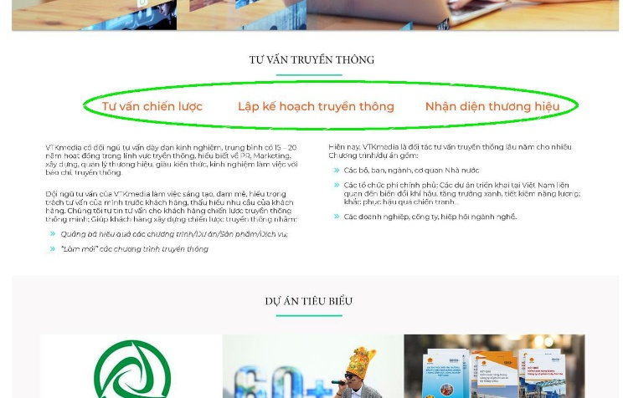
+ Phần Dự án tiêu biểu: Dạng tin tức. Khi click vào từng ảnh sẽ ra trang chi tiết. Có thể cấu hình được. Dữ liệu để cấu hình lấy từ mục Dự án>>Tư vấn truyền thông. Lưu ý: Riêng phần Dự án nổi bật của mục Dịch vụ>>Tổ chức sự kiện thì lấy dữ liệu từ mục Dự án >> Tổ chức sự kiện.
3. Mục Dự án:
- Trên menu, Mục Dự án có 5 mục con, người dùng buộc phải lựa chọn luôn mục con ngay tại đây.
- Mục Dự án >> Tư vấn truyền thông và Mục Dự án >> Tổ chức sự kiện, Giao diện trang con này bao gồm 3 phần:
+ Phần banner to dài: có thể thay đổi ảnh đc nếu muốn
+ Phần text mô tả: dạng giới thiệu.
+ Phần Dự án nổi bật: Dạng tin tức, click vào từng ảnh sẽ ra bài chi tiết.
- Mục Dự án >>Xây dựng thương hiệu: giao diện gồm 3 phần:
+ Phần banner to dài: có thể thay đổi ảnh đc nếu muốn
+ Phần mô tả: Dạng giới thiệu
+ Phần Dự án nổi bật: Dạng album ảnh
- Mục Dự án >> Phát triển website: Cấu tạo gồm 3 phần:
+ Phần banner to dài: có thể thay đổi ảnh đc nếu muốn
+ Phần mô tả: dạng giới thiệu
+ Phần Dự án nổi bật: Dạng banner, có thể gắn link. Khi trỏ chuột vào từng ảnh banner thì sẽ xuất hiện ra tiêu đề, còn khi click hẳn vào ảnh banner đó thì mới dẫn đến link.
Lưu ý: + Nói chung, anh set sao cho quản trị có thể cấu hình được phần Dự án nổi bật này của tất cả các mục con của mục Dự án và Dịch vụ. Lưu ý: tách cấu hình mục Dự án nổi bật ở trang chủ riêng với cấu hình dự án nổi bật của từng mục.
+ Tất cả các trang đều có 1 baner to dài ở trên, banner này ở mỗi trang mỗi mục là khác nhau nên anh lưu ý phân vùng banner trong cms nhé (trừ trang chủ banner có dạng slide).
- Mục Khách hàng:
- Banner Logo có thể gắn link
- Quản trị có thể set thứ tự xuất hiện của các banner logo.
- Mục Liên hệ:
- Ngoài chỉnh sửa text, anh set sao cho Quản trị có thể chỉnh sửa cả icon (điện thoại, phong bì thư, ngôi nhà) bằng icon khác nếu muốn mà không phải nhờ Chang hoặc anh.
- Map: tới VTK trên google map

Trang tiếng Anh
Menu:
- Trang chủ/Home
- Giới thiệu/Introduction
- Dịch vụ/Services
+ Tư vấn truyền thông/Communication consultancy
+ Tổ chức sự kiện/ Event organization
+ Xây dựng nội dung/Content creation
- Dự án/Projects
+ Tư vấn truyền thông/Communication consultancy
+ Tổ chức sự kiện/ Event organization
+ Xây dựng thương hiệu/Brand development
+ Phát triển website/ Website development
+ TVC/Video
- Khách hàng/Clients
- Tuyển dụng/Recruitment
- Liên hệ/Contact
- Tiếng Việt/Tiếng Anh - Vietnamese/English

- Giao diện của trang tiếng Anh giống hệt như trang tiếng Việt. Tên các chuyên mục và các nội dung giới thiệu trong từng mục sẽ bằng tiếng Anh, có thể update đc nội dung.

2. Với phần dữ liệu, trang tiếng Anh của VTK làm tương tự như cách làm với trang Công nghệ sinh học, nghĩa là dữ liệu (tin bài, album ảnh, banner, logo,…) của trang tiếng Việt hiện có của mục nào anh bốc nguyên sang mục tương ứng ở trang tiếngAnh.

Tuy nhiên, ở đây khác 1 chỗ (anh nghiên cứu xem có làm đc không?) là: bài được post ở trang tiếng Việt sẽ tự động đc post sang tương ứng ở trang tiếng Anh.
Ví dụ, trong cms, em post 1 bài: em nhập tiêu đề bài viết bằng tiếng Việt và bằng tiếng Anh (mỗi tiêu đề nhập ở 1 trường dữ liệu), nhập sapo (tiếng Việt), chọn chuyên mục (tiếng Anh và tiếng Việt), nhập nội dung bài (tiếng Việt) thì khi bài đó lên trang sẽ lên luôn cả trang tiếng Việt và trang tiếng Anh:
- Ở trang tiếng Việt, bài đó sẽ hiển thị toàn tiếng Việt
- Ở trang tiếng Anh, bài đó sẽ hiển thị tiêu đề tiếng Anh, còn sapo và nội dung thì vẫn là tiếng Việt.
Anh xem có làm như thế đc ko? Nếu ko thì em sẽ vẫn làm như cách hiện tại là post xong bài tiếng Việt rồi thì sẽ post lại 1 bài đó bằng tiếng Anh.

